Приложение № 1 к Контракту№___________
от «___» __________ 2026 г.

№  п/п | Описание объекта закупки
№  п/п | Наименование товара | Характеристика товара |  | Ед. измер. | Кол-во  товара
1. | Чайник Kitfort КТ-6628 | 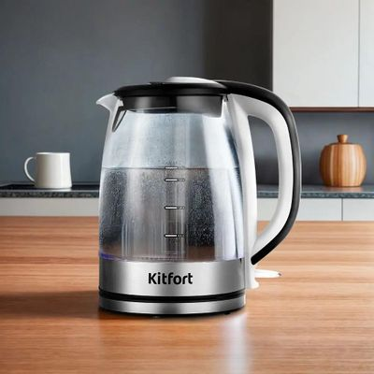 | - Бренд: KITFORT  Модель: КТ-6628  Мощность: 2200 Вт  Максимальный объем: 1.7 л  Нагревательный элемент: скрытый  Тип управления: механическое  Индикация включения, уровня воды  Безопасность: автоотключение, защита от включения без воды  Корпус  Конструктивные особенности: кнопка открытия крышки, подсветка воды, подставка 360, фильтр от накипи  Материал фильтра: нейлон  Материал корпуса: нержавеющая сталь/стекло  Длина шнура: 0.7 м  Цвет: нержавеющая сталь  Размер (ВхШхГ): 247х222х158 мм | шт. | 1

